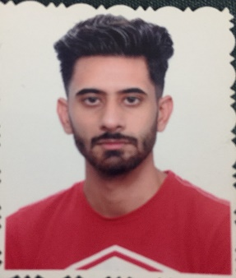***السيرة الذاتية***

***الاسم/ مصطفى عبد الامير فارس حسين البياتي***

***تاريخ الميلاد/ 18|10|1995***

***العنوان/ بغداد | العطيفية_الشالجية***

***رقم الهاتف /07705724077***

***البريد الالكتروني/ Sfsofy23@gmail.com***

***الحالة الاجتماعية/ اعزب***

|  |
| --- |
| ***المؤهل الدراسي*** |

***الكلية/ التربية الرياضية***

***الجامعة/ جامعة بغداد***

***سنة التخرج/ 2016-2017***

|  |
| --- |
| ***المهارات*** |

***استخدام الحاسوب/ التعامل مع برامج الحاسوب ( word ,excel)***

***الخبرات السابقة***

* موظف مبيعات في مجمع الكوخ
* مندوب مبيعات في شركة القمة
* موظف مبيعات +موظف بيج في شركة big Iraq للاحذية الرجالية والنسائية